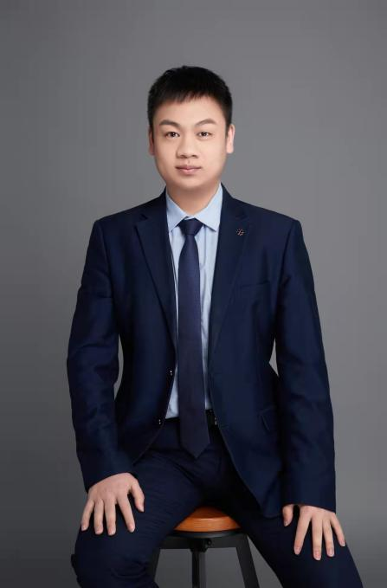
姓名 王宗付
律所 陕西博硕律师事务所
职务 专职律师
擅长领域：工程、能源和基础设施；公司与并购；互联网与信息技术等
职业资格：中国执业律师
工作语言：中文
电 话：18829032264
邮 箱：1358972821@qq.com
执业证号：16101202110351363
人物简介
王宗付，男，汉族，西北政法大学。
专注于工程、能源和基础设施、公司与并购、互联网与信息技术、劳动争议，在建设工程、公路工程、劳动纠纷领域有较为丰富的处理经验。
基本信息
教育背景
2015年-2019年 西北政法大学法学院法学学士
工作经历
2019年至今 陕西博硕律师事务所 专职律师
代表业绩
法律顾问业务
- 先后担任：陕西鄂周眉高速公路有限公司、西安普天通信有限公司、西安普天天线有限公司、西安天翼新商务酒店有限公司、陕西交通控股集团有限公司安平分公司等数家单位的常年法律顾问。
非诉业务
- 陕西交通控股集团有限公司拟投资辽宁省赤峰至绥中高速公路（G4515）凌源（蒙辽界）至绥中段PPP项目“尽职调查”专项服务
- 陕西交通控股集团有限公司拟投资辽宁省本溪至集安高速公路本溪至桓仁（辽吉界）段PPP项目“尽职调查”专项服务
- 陕西省交通建设集团公司丹（凤）宁（陕）高速公路丹凤至山阳段工程PPP项目“尽职调查”专项服务
- 陕西交通控股集团有限公司投资洛南至卢氏（陕豫界）高速公路PPP项目“尽职调查”专项服务
- 西安谊柯佳建筑技术服务有限公司劳动合规专项法律服务
- 彭露瑶与叶磊合伙事宜专项法律服务
诉讼业务
- 西安高级中学与西安市建总工程集团有限公司、西安建工第二建设集团有限公司建设工程施工合同纠纷案
- 陕西交控资产管理有限责任公司与中铁十七局集团第三工程有限公司建设工程施工合同纠纷案
- 陕西交控资产管理有限责任公司与福建佳诚建设工程有限公司、中铁十八局集团有限公司建设工程工程施工合同纠纷案
- 陕西省交通建设集团公司与山西路桥第六工程有限公司建设工程施工合同纠纷案
- 陕西交控路业发展有限责任公司与四达建设集团有限公司建设工程施工合同纠纷案
- 陕西交控路业发展有限责任公司与封向阳、四达建设集团有限公司建设工程施工合同纠纷案
- 陕西省交通建设集团公司与卢然海、中铁十五局集团城市建设工程有限公司建设工程施工合同纠纷案
- 楼敏军与楼斌、湖南省第五工程有限公司、湖南省第五工程有限公司西安分公司建设工程施工合同纠纷案
- 楼敏军与陕西凯怡东方置业有限公司、湖南省第五工程有限公司、贾建宁、薛莲建设工程合同纠纷
- 杨大春与陕西国东置业有限公司、华文辉、陕西融川劳务分包有限公司建设工程施工合同纠纷案
- 边建疆与杜伊正建设工程施工合同纠纷案
- 杨大强、曹森荣与阎太兵建设工程施工合同纠纷案
- 陕西交通控股集团有限公司、陕西交控资产管理有限责任公司与宝鸡建忠佳家乐食品有限公司土地经营、抵押权纠纷案
- 西安天翼新商务酒店有限公司与阎东旭、韩冬冬、吴列美、李刚劳动争议案4起
- 西安谊柯佳建筑技术服务有限公司与杜宇劳动争议纠纷案
- 西安谊柯佳建筑技术服务有限公司与杜宇劳动争议纠纷案
- 西安谊柯佳建筑技术服务有限公司与马琨劳动争议纠纷案
- 陕西展翔服务外包有限公司与李红英劳动争议案
- 陕西五联置业有限公司与丁倩儒劳动争议案
- 陕西延长新能源有限责任公司与陕西鲁风化工有限公司买卖合同合同纠纷案
- 崔飞与姚斌、仪青焕股权转让纠纷案
- 罗金亮与宁强县住房和城乡建设管理局、宁强县城市建设投资开发有限责任公司征收合同纠纷案
- 陕西省交通建设集团公司与马俊明、黑龙江省华龙建设有限公司健康权纠纷案
- 汉滨区川康李果业经营部与何国民、李仲贤、李腾辉、李荣福、平安保险公司安康支公司、李进伟、商水县启通汽车运输公司、联合财产保险公司周口中心支公司等机动车交通事故责任纠纷案
- 郭俊英与赵宝荣、中国人寿财产保险股份有限公司深圳市分公司机、深圳市顺丰同城物流有限公司动车交通事故责任纠纷案
- 曹成与被告高攻全,高楠,石海棠等机动车交通事故责任纠纷案
- 骆美连与孙怡、中国平安财产保险股份有限公司碑林支公司机动车交通事故责任纠纷案
- 王清芳、韦旺、韦云熙、韦拴拴、闫会芹与赵建利、王建庄、张永利、山东益通安装有限公司、国网陕西省电力公司西安市临潼区供电分公司人身损害赔偿纠纷案
- 梁慧芳与窦春会、曹鹏飞、曹蒲飞等健康权纠纷案
- 杨大春与陕西岱辉实业有限公司、王辉定金合同纠纷案
- 杨大春与王辉民间借贷纠纷案
- 张应旭与张晖、杭平信民间借贷纠纷案
- 陕西鑫宁实业有限公司与陕西唐古实业有限公司民间借贷纠纷案
- 王某某与惠某某所有权确认纠纷案
- 张四名与张一名、张二名遗嘱继承纠纷案
- 赵虎与梁青排除妨害纠纷案
- 于海滨与王庆、西安智通美华广告文化传播有限公司返还原物纠纷案
- 西安西炉特种电炉有限公司与白玉龙合同纠纷案

